**МИНОБРНАУКИ РОССИИ**

**Санкт-Петербургский государственный**

**электротехнический университет**

**«ЛЭТИ» им. В.И. Ульянова (Ленина)**

**Кафедра САПР**

отчет

**по лабораторной работе №2**

**по дисциплине «Алгоритмы и структуры данных»**

|  |  |  |
| --- | --- | --- |
| Студент гр. 1302 |  | Новиков Г.В. |
| Преподаватель |  | Родионова Е.А. |

Санкт-Петербург

2022

Постановка задачи

Решить задачу с использованием принципа «Разделяй и властвуй».

Определить теоретическую асимптотическую сложность решения.

Эмпирически оценить временную сложность решения для «average-case».

О влюбленных улитках. На квадрате земли 1 км 2 располагаются улитки-гермафродиты. В момент времени каждая из улиток с постоянной

скоростью 1 cм/с ползет к улитке, являющейся ближайшей к ней в момент

времени t = 0, выбрав её в качестве спутника жизни. Определить время,

через которое первая пара улиток достигнет друг друга или наличие

ситуации, приводящей улиток в замешательство, наиболее эффективным

способом

Реализовано на Python 3.9.1

**Функции:**

|  |  |  |
| --- | --- | --- |
| create_snails(side_size: int, number_of_snails: int) | Создает улиток со случайными координатами | O(n) |
| distance(snail1: list, snail2: list) | Вычисляет расстояние между улитками | O(1) |
| merge_snails(l_snails: list, r_snails: list, by_y: bool = False) | Сливает улиток, сортируя по x или y | O(n) |
| merge_sort(snails: list, by_y: bool = False) | Сортирует слиянием | O(nlogn) |
| min_in_mid_area(l_snails: list, r_snails: list) | Ищет наименьшее расстояние в зоне у границы разделения улиток на 2 части | O(n^2) |
| find_min_dist(snails: list, confused: bool = False) | Основной алгоритм | O(nlogn) |
| test_algorithm(side_size: int, number_of_snails: int) | Вычисляет время работы алгоритма с заданными данными | O(nlogn) |

Теоретическая асимптотическая сложность реализованного алгоритма

Воспользуемся идеей “Разделяй-и-властвуй”: разобьём наше множество по x-координате точек на два: P1 и P2, |Pi|=n/2 в каждом, рекурсивно найдём ответ в каждом из них: d1 и d2, а после этого попытаемся найти пару точек p1∈P1 и p2∈P2, таких что ρ(p1, p2)<min(d1, d2)=d.

Будем перебирать только те пары точек из обоих множеств, которые потенциально могут дать результат лучше, чем d. Заметим, что это означает, что нет смысла рассматривать точки, чья x-координата отличается от xx-координаты P(n2) хотя бы на d. Более того, зафиксировав, скажем p1∈P1, нет смысла рассматривать с ней в паре точки p2∈P2, которые отличаются по y-координате также хотя бы на d.

Таким образом, для каждой точки из P1 имеет смысл рассматривать только те точки из P2, которые лежат в квадрате размера 2d×2d с центром в этой точке. В дальнейшем мы докажем, что количество таких точек не превосходит некоторой константы, из чего следует, что число потенциально улучшающих ответ пар (на шаге слияния) не более чем линейно по n.

**Почему количество интересующих нас пар точек линейно по n?**

Пусть p1∈P1. Как мы уже поняли, все точки p2∈P2, которые могут образовывать интересную нам пару с p1 лежат в квадрате 2d×2d. Разобьём его на 16 квадратов размера d2 каждый. Заметим, что тогда в каждом из получившихся квадратиков не более одной интересующей нас точки, иначе бы в P2 нашлись 2 точки, расстояние между которыми не больше d/(2√2)<d≤d2, чего быть точно не может, иначе бы рекурсивный вызов в P2 нашёл бы это (меньшее, чем то, что он нашёл) расстояние.

Следовательно, для каждой точки из P1 существует не более чем константа потенциальных пар, а значит общее число потенциальных пар линейно по n.

2T(n/2) + 2O(nlogn) + O(n) = O(nlogn)

Оценка временной сложности эмпирическим способом

**Average-case:**

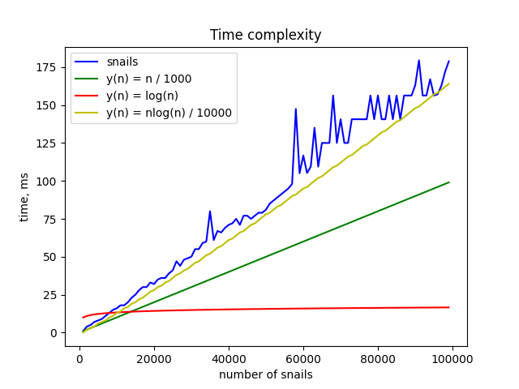

Как видим, график улиток примерно совпал с y = cnlogn

Пример работы

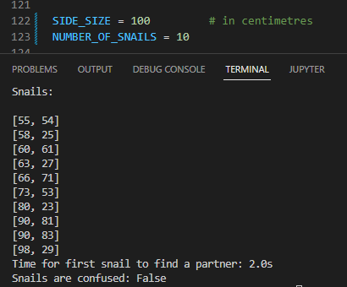

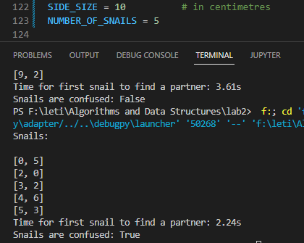

Улитка [3, 2] не может выбрать между [2, 0] и [5, 3] и умирает от избыточной работы мозга

Листинг

from random import randint

from math import ceil, log2

from matplotlib import pyplot as plt

from datetime import date, datetime

def create_snails(side_size: int, number_of_snails: int):

# O(n)

snails = []

for i in range(number_of_snails):

snails.append([randint(0, side_size), randint(0, side_size)])

return merge_sort(snails)

def distance(snail1: list, snail2: list):

# O(1)

dist_x = snail1[0] - snail2[0]

dist_y = snail1[1] - snail2[1]

return (dist_x**2 + dist_y**2)**(1/2)

def merge_snails(l_snails: list, r_snails: list, by_y: bool = False):

# O(n)

# n = len(l) + len(r)

snails = []

l, r = 0, 0

for i in range(len(l_snails) + len(r_snails)):

if l == len(l_snails):

for j in range(r, len(r_snails)):

snails.append(r_snails[j])

break

if r == len(r_snails):

for j in range(l, len(l_snails)):

snails.append(l_snails[j])

break

if by_y:

main_i = 1

secondary_i = 0

else:

main_i = 0

secondary_i = 1

if l_snails[l][main_i] < r_snails[r][main_i] or (l_snails[l][main_i] == r_snails[r][main_i] and l_snails[l][secondary_i] < r_snails[r][secondary_i]):

snails.append(l_snails[l])

l += 1

else:

snails.append(r_snails[r])

r += 1

return snails

def merge_sort(snails: list, by_y: bool = False):

# 2T(n/2) + O(n) = O(nlogn)

if len(snails) <= 1:

return snails

mid_i = len(snails) // 2

snails_l = merge_sort(snails[:mid_i], by_y) # T(n/2)

snails_r = merge_sort(snails[mid_i:], by_y) # T(n/2)

return merge_snails(snails_l, snails_r, by_y) # O(n)

def min_in_mid_area(l_snails: list, r_snails: list):

# O(n**2)

min_dist = SIDE_SIZE

for l_sn in l_snails:

r_i = 0

init_min_dist = min_dist

while r_i < len(r_snails) and l_sn[1] - r_snails[r_i][1] > init_min_dist:

r_i += 1

while r_i < len(r_snails) and l_sn[1] - r_snails[r_i][1] <= init_min_dist:

if distance(l_sn, r_snails[r_i]) < min_dist:

min_dist = distance(l_sn, r_snails[r_i])

r_i += 1

return min_dist

def find_min_dist(snails: list, confused: bool = False):

# 2T(n/2) + 2O(nlogn) = O(nlogn)

# snails must be sorted by x first, than by y

if len(snails) <= 1:

return -1, snails, False

l_min_dist, l_snails, l_confused = find_min_dist(snails[:len(snails) // 2]) # T(n/2)

r_min_dist, r_snails, r_confused = find_min_dist(snails[len(snails) // 2:]) # T(n/2)

if l_min_dist == -1 and r_min_dist == -1: # one snail in each

min_dist = distance(l_snails[0], r_snails[0]) # O(1)

elif l_min_dist == -1: # one snail in l

min_dist = r_min_dist

elif r_min_dist == -1: # one snail in r

min_dist = l_min_dist

else: # > 1 snails in each

if l_min_dist == r_min_dist:

confused = True

min_dist = min(l_min_dist, r_min_dist)

l_snails = merge_sort(l_snails[ceil(len(l_snails) - min_dist):], by_y=True) # O(nlogn)

r_snails = merge_sort(r_snails[:ceil(min_dist)], by_y=True) # O(nlogn)

# from (snails / 2 - min_dist) to (snails / 2 + min_dist)

min_mid = min_in_mid_area(l_snails, r_snails) # O(1) because len(l) + len(r) <= const

if min_dist == min_mid:

confused = True

elif min_mid < min_dist:

min_dist = min_mid

confused = False

return min_dist, snails, confused

def test_algorithm(side_size: int, number_of_snails: int):

snails = create_snails(side_size, number_of_snails)

start_time = datetime.now()

find_min_dist(snails)

end_time = datetime.now()

return (end_time - start_time).total_seconds()

SIDE_SIZE = 10 # in centimetres

NUMBER_OF_SNAILS = 5

snails = create_snails(SIDE_SIZE, NUMBER_OF_SNAILS)

start_time = datetime.now()

min_dist, snails, confused = find_min_dist(snails)

end_time = datetime.now()

print("Snails:\n", *snails, sep='\n')

print("Time for first snail to find a partner:", str(round(min_dist, 2)) + "s") # min_dist / speed = min_dist / 1 = min_dist

print("Snails are confused:", confused)

# print("Runtime:", (end_time - start_time).total_seconds())

# x = [i for i in range(250, 50000, 500)]

# y_snails = []

# for number_of_snails in x:

# y_snails.append(round(test_algorithm(SIDE_SIZE, number_of_snails) * 1000, 2))

# y_n = [i // 10 for i in x]

# y_log = [log2(i) for i in x]

# y_nlog = [i * log2(i) // 100 for i in x]

# plt.plot(x, y_snails, color='b', label="snails")

# plt.plot(x, y_n, color='g', label="y(n) = n / 10")

# plt.plot(x, y_log, color='r', label="y(n) = log(n)")

# plt.plot(x, y_nlog, color='y', label="y(n) = nlog(n) / 100")

# plt.xlabel("number of snails")

# plt.ylabel("time, ms")

# plt.title("Time complexity")

# plt.legend()

# plt.show()